


VABIMO VAS NA INKLUZIJSKI POHOD - »SKUPAJ V HRIBE«
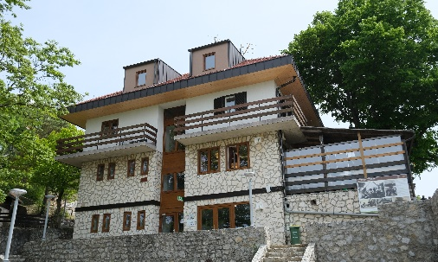
LISCA – Tončkov dom
(927mnm)

SOBOTA, 16. november 2024

ZBOR JE OB 9.45 URI !

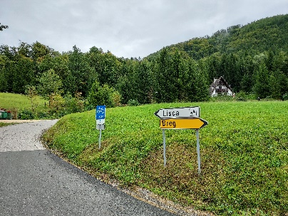
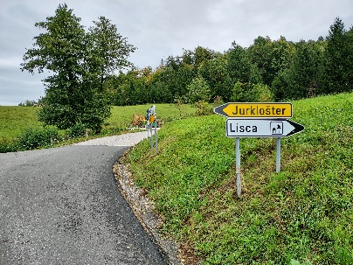
Izhodišče: Malo za križiščem pod Lisco je na odcepu za Lisco ob desni strani ceste makadamsko parkirišče.

Opis poti pohoda:
Do doma na Lisci se bomo vzpeli po asfaltirani cesti. Dolžina poti je 3,7 km vzpona. Do koče je ura hoda ali vožnje.

Naš cilj je Tončkov dom na Lisci (927 mnm), Podgorica 36, 8290 Sevnica. Dom stoji na razgledni ploščadi na južni strani tik pod vrhom Lisce (948 m). S ploščadi pred domom je lep pogled na dolino Save od Radeč proti Sevnici in Dolenjsko gričevje na južni strani doline.

Okrog 14. ure se bodo vsi (pohodniki in osebe na vozičkih) udeleženci skupaj vrnili do izhodišča.

Ob prijavi, prosim, označite izbrano hrano! Na razpolago bo: bograč, telečja obara in gobova juha z ajdovi žganci – vegi. Cena – 7 €. V koči imajo tudi kaj za posladkat, našel se bo štrudelj, pehtranova …
Število mest je omejeno, prijave sprejemamo do petka, 8. novembra 2024, ali do popolnitve prostih mest
preko spletne E-PRIJAVE (pritisni nanjo!) ali pisne prijave – v prilogi!.
Prosim vas, da javite svoj namen čim prej, da lahko organiziramo spremljevalce, prevoz ...
Organiziran avtobusni prevoz za pohodnike 2. skupine: odhod iz Domžal ob 6.40 uri, Kolosej ob 7 uri. Obvestite nas, če boste uporabili avtobusni organiziran prevoz. Prijave pri vaši kontaktni osebi ali na: inplaninec@pzs.si.

Odjavo obvezno sporočiti vsaj 3 dni pred pohodom – z vsako prijavo osebe na invalidskem vozičku je povezano organiziranje prevoza in pomoči prostovoljcev. Pohod bo izveden samo v lepem vremenu.

V kolikor imate še kakšno vprašanje, nam pišite na e-naslov: gogo@pzs.si ali na gsm: 031 536 573 – Stojan
ali Tadej – 068 658 019.
ADIJO, DO NASLEDNJEGA LETA

